２ 長瀬と橋津の宿駅についての相違
橋津には、寛永１２年当時「橋津御蔵」が存在していた。したがって年貢米の収納や廻米の積み出しをはじめ、海陸交通の上で橋津は重要な地となっていた。
年貢米納入のための蔵下村の役人の宿泊や、御手船及び廻米積請船の人たちの宿泊施設も必要であったと思われる。
さきに述べた、「在方御定」寛永１４年６月朔日「因幡伯耆駄賃銀宿賃書付」の、泊村から大塚までに「五里廿一丁内壱里坂并船渡有之ニ付かけ増」と記されているように、寛文元年３月まで天神川は橋津川と合流していた。したがってこれに記されている船渡しは橋津で行われていたものであり、宿泊や荷物の中継も必要であったと考える。なお、橋津における米子往来の船渡しは、享保１１年の時点では実施されていた。
長瀬村には、人馬継立に関する文献資料が多く見られるが、橋津村についてはほとんど見当たらない。
長瀬村については、「在方諸事控」に「往来宿継人馬賃銭割増之儀願出」、「御両国駅々荷馬座替之節々の馬銀について」などの記録がある。
さて、さきに述べた「在方御法度」慶安４年の布令について考察するに、この布令は人馬継立をしない宿でも船渡し場でも必要であったと考える。また、この布令に記載されている橋津の場所（泊～大塚の間に記入されていない）が、米子往来の青谷・泊・大塚などとかけ離れたところになっていることは、「宿」として特別な事情を有していたと思われる。
なお、承応４年の長瀬村の制札には、長瀬から泊・大塚への道のりと駄賃銀が明記されているが、橋津までのことについては全く触れられていない。このことから考えても、橋津の馬次は長瀬のそれと内容が異なっていたといえよう。
元禄１１年に作成された国絵図（図２３）によれば、「泊宿馬次」・「長瀬宿馬次」・「大塚宿馬次」・「湊宿馬次」と記されているようである。
さらに、「在方諸事控」享保６年（１７２１）２月３日条に、「日野郡より上納銀を鳥取へ送るに際し、宿々の御銀宿主ならびに馬持に対し、不正不曲事がないよう指示している」が、この中に大塚・長瀬・泊等の名はあるが、橋津がないことを考えると、やはり長瀬宿との違いを感ずる。
次いで、「在方御定」享保７年７月の条に、「左之馬次^{江}左之制札相定候事。」「馬次駄賃之事。」「今迄定之外、向後壱里壱駄ニ付而、壱分増したるべし。云々」として、河村郡では泊^{村}・松崎^{町}・穴鴨^{村}・湊^{村}・長瀬^{村}をあげているが、人馬継立をしない荷受けの宿に対しても必要な制札であり、橋津にこのような制札が定められていたとしても、必ずしも人馬の継ぎ立てをしたとはいえない。
ところで、文政６・７・８年と思われる「駄賃銭払帳・米子藍御役所」（久留、杉本寿一蔵）によれば、橋津までの賃銭受け取りは「泊り庄屋」「由良村庄屋」となっており、泊より長瀬まで（人足１人分と思われるが記録不明）「四拾文」と記されているが、橋津からの人馬継立の様子をうかがうことができない。
宿 米 弘化２年（１８４５）３月日の河村郡勘定目録（県史８・長瀬 戸崎文彦蔵）に「三拾五石 泊り長瀬村宿米」と記されているが、橋津のことは記されていない。藩政資料の「在方御法度」によれば、宝暦２年（１７５２）６月の条に
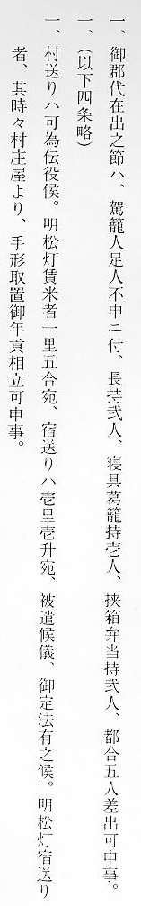
とあり、宿送人夫の賃米支払勘定の方法を定めたものであり、さきの河村郡勘定目録にある「宿米」はこれに当たるものと思われる。なお、藩政資料「因府録巻之第２５」の「田数の事」の中に、「宿送り宿米１里１升、夜役は２升也。」と記されている。これらのことからも、橋津と長瀬の宿に相違があったと推測される。
橋津の藩倉の節で、「橋津の村の様子」を述べているように、橋津は面積も狭く、御高も元禄ころに１８石余、その後６０石ほどの土地がらであり、継立馬を飼育する上にも不適な条件であり、村人の大部分は御蔵方御用を相勤め、かつまた御手船・私船をはじめ川船稼業や商業活動に従事する者が多く、宿駅として人馬継立の業務を行うのには不都合なところであったと思われる。

